Федеральное государственное бюджетное образовательное учреждение высшего образования «Санкт-Петербургский государственный университет телекоммуникаций им. проф. М.А. Бонч-Бруевича»

Кафедра «Программная инженерия и вычислительная техника»

«Машино-зависимые языки программирования»

Отчет
по лабораторной работе №2
«Организация условных переходов»

Выполнил
студент группы ИКПИ-42
М.А. Терещенко
Проверил
Ст. преподаватель
И.Л. Савельев

2025 г.
- Задание
Вариант 22:
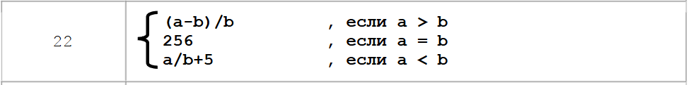
2. Текст программы
2.1. Модуль main.c
#include <stdio.h>
#include <stdint.h>

// Глобальные переменные для знаковых 16-битных вычислений
signed short int a_signed, b_signed;
long result_signed_c, result_signed_asm;

// Глобальные переменные для беззнаковых 16-битных вычислений
unsigned short int a_unsigned, b_unsigned;
long result_unsigned_c, result_unsigned_asm;

// Прототипы ассемблерных функций
extern void calc_signed();
extern void calc_unsigned();

// Проверка ввода для знаковых 16-битных данных
int read_int16_signed(const char* prompt, signed short int* value) {
int temp;
while (1) {
printf("%s", prompt);
if (scanf("%d", &temp) != 1) {
printf("Ошибка ввода! ");
while (getchar() != '\n');
continue;
}
if (temp >= -32768 && temp <= 32767) {
*value = (signed short int)temp;
return 1;
} else {
printf("Число должно быть от -32768 до 32767. ");
}
}
}

// Проверка ввода для беззнаковых 16-битных данных
int read_int16_unsigned(const char* prompt, unsigned short int* value) {
int temp;
while (1) {
printf("%s", prompt);
if (scanf("%d", &temp) != 1) {
printf("Ошибка ввода! ");
while (getchar() != '\n');
continue;
}
if (temp >= 0 && temp <= 65535) {
*value = (unsigned short int)temp;
return 1;
} else {
printf("Число должно быть от 0 до 65535. ");
}
}
}

int main() {
// Ввод для знаковых 16-битных данных
printf("Enter values for signed 16-bit (signed short int, range -32768 to 32767):\n");
read_int16_signed("a_signed = ", &a_signed);
read_int16_signed("b_signed = ", &b_signed);

// Вычисления на C для знаковых 16 бит
if (a_signed > b_signed) {
result_signed_c = ((long)a_signed - b_signed) / b_signed;
} else if (a_signed == b_signed) {
result_signed_c = 256;
} else {
result_signed_c = (long)a_signed / b_signed + 5;
}

// Вызов ассемблерной функции для знаковых 16 бит
calc_signed();

// Вывод результатов для знаковых 16 бит
printf("\nSigned 16-bit Results (C):\n");
printf("Result: %ld\n", result_signed_c);
printf("\nSigned 16-bit Results (ASM):\n");
printf("Result: %ld\n", result_signed_asm);

// Ввод для беззнаковых 16-битных данных
printf("\nEnter values for unsigned 16-bit (unsigned short int, range 0 to 65535):\n");
read_int16_unsigned("a_unsigned = ", &a_unsigned);
read_int16_unsigned("b_unsigned = ", &b_unsigned);

// Вычисления на C для беззнаковых 16 бит
if (a_unsigned > b_unsigned) {
result_unsigned_c = ((long)a_unsigned - b_unsigned) / b_unsigned;
} else if (a_unsigned == b_unsigned) {
result_unsigned_c = 256;
} else {
result_unsigned_c = (long)a_unsigned / b_unsigned + 5;
}

// Вызов ассемблерной функции для беззнаковых 16 бит
calc_unsigned();

// Вывод результатов для беззнаковых 16 бит
printf("\nUnsigned 16-bit Results (C):\n");
printf("Result: %ld\n", result_unsigned_c);
printf("\nUnsigned 16-bit Results (ASM):\n");
printf("Result: %ld\n", result_unsigned_asm);

return 0;
}

2.2. Модуль asm_signed.asm
section .data
extern a_signed, b_signed
extern result_signed_asm

section .text
global calc_signed
calc_signed:
push ebp
mov ebp, esp
push ebx

; Сравнение a_signed и b_signed
movsx eax, word [a_signed] ; Расширяем a_signed до 32 бит
movsx ebx, word [b_signed] ; Расширяем b_signed до 32 бит
cmp eax, ebx ; Сравниваем a_signed и b_signed
jg greater ; Переход, если a_signed > b_signed
je equal ; Переход, если a_signed = b_signed
jmp less ; Переход, если a_signed < b_signed

greater:
; Вычисление (a_signed - b_signed) / b_signed
movsx eax, word [a_signed] ; eax = a_signed
movsx ebx, word [b_signed] ; ebx = b_signed
sub eax, ebx ; eax = a_signed - b_signed
cdq ; Расширяем eax до edx:eax для знакового деления
idiv ebx ; eax = (a_signed - b_signed) / b_signed
mov [result_signed_asm], eax ; Сохраняем результат

pop ebx
mov esp, ebp
pop ebp

ret

equal:
; Результат = 256
mov eax, 256
mov [result_signed_asm], eax ; Сохраняем результат

pop ebx
mov esp, ebp
pop ebp

ret

less:
; Вычисление a_signed / b_signed + 5
movsx eax, word [a_signed] ; eax = a_signed
movsx ebx, word [b_signed] ; ebx = b_signed
cdq ; Расширяем eax до edx:eax для знакового деления
idiv ebx ; eax = a_signed / b_signed
add eax, 5 ; eax = a_signed / b_signed + 5
mov [result_signed_asm], eax ; Сохраняем результат

pop ebx
mov esp, ebp
pop ebp

ret

section .note.GNU-stack noalloc noexec nowrite progbits

2.3. Модуль asm_unsigned.asm
section .data
extern a_unsigned, b_unsigned
extern result_unsigned_asm

section .text
global calc_unsigned
calc_unsigned:

push ebp
mov ebp, esp
push ebx

; Сравнение a_unsigned и b_unsigned
movzx eax, word [a_unsigned] ; Расширяем a_unsigned до 32 бит
movzx ebx, word [b_unsigned] ; Расширяем b_unsigned до 32 бит
cmp eax, ebx ; Сравниваем a_unsigned и b_unsigned
ja above ; Переход, если a_unsigned > b_unsigned
je equal ; Переход, если a_unsigned = b_unsigned
jmp below ; Переход, если a_unsigned < b_unsigned

above:
; Вычисление (a_unsigned - b_unsigned) / b_unsigned
movzx eax, word [a_unsigned] ; eax = a_unsigned
movzx ebx, word [b_unsigned] ; ebx = b_unsigned
sub eax, ebx ; eax = a_unsigned - b_unsigned
xor edx, edx ; Обнуляем edx для беззнакового деления
div ebx ; eax = (a_unsigned - b_unsigned) / b_unsigned
mov [result_unsigned_asm], eax ; Сохраняем результат

pop ebx
mov esp, ebp
pop ebp

ret

equal:
; Результат = 256
mov eax, 256
mov [result_unsigned_asm], eax ; Сохраняем результат

pop ebx
mov esp, ebp
pop ebp

ret

below:
; Вычисление a_unsigned / b_unsigned + 5
movzx eax, word [a_unsigned] ; eax = a_unsigned
movzx ebx, word [b_unsigned] ; ebx = b_unsigned
xor edx, edx ; Обнуляем edx для беззнакового деления
div ebx ; eax = a_unsigned / b_unsigned
add eax, 5 ; eax = a_unsigned / b_unsigned + 5
mov [result_unsigned_asm], eax ; Сохраняем результат

pop ebx
mov esp, ebp
pop ebp

ret

section .note.GNU-stack noalloc noexec nowrite progbits

2.4. Модуль Makefile
CC = gcc
NASM = nasm
CFLAGS = -g -ggdb -no-pie -m32 -Wall
NASMFLAGS = -f elf32 -g -F dwarf

all: lab2
lab2: main.o asm_signed.o asm_unsigned.o
$(CC) $(CFLAGS) main.o asm_signed.o asm_unsigned.o -o lab2

main.o: main.c
$(CC) -c $(CFLAGS) main.c -o main.o

asm_signed.o: asm_signed.asm
$(NASM) $(NASMFLAGS) asm_signed.asm -o asm_signed.o

asm_unsigned.o: asm_unsigned.asm
$(NASM) $(NASMFLAGS) asm_unsigned.asm -o asm_unsigned.o

clean:
rm -f *.o lab2

3. Сборка проекта
make

4. Выполнение программы
4.1. Запуск программы
./lab2

4.2. Входные данные
Для проверки программы использовались следующие наборы данных:
Тест 1:
a_signed = 30000, b_signed = 20000 (a > b).
a_unsigned = 60000, b_unsigned = 40000 (a > b).

Тест 2:
a_signed = 30000, b_signed = 30000 (a = b).
a_unsigned = 60000, b_unsigned = 60000 (a = b).

Тест 3:
a_signed = 20000, b_signed = 30000 (a < b).
a_unsigned = 20000, b_unsigned = 40000 (a < b).

4.3. Ожидаемый результат выполнения

Тест 1:
Unsigned 16-bit Results (C):
Result: 0

Unsigned 16-bit Results (ASM):
Result: 0

Unsigned 16-bit Results (C):
Result: 0

Unsigned 16-bit Results (ASM):
Result: 0

Тест 2:
Unsigned 16-bit Results (C):
Result: 256

Unsigned 16-bit Results (ASM):
Result: 256

Unsigned 16-bit Results (C):
Result: 256

Unsigned 16-bit Results (ASM):
Result: 256

Тест 3:
Unsigned 16-bit Results (C):
Result: 5

Unsigned 16-bit Results (ASM):
Result: 5

Unsigned 16-bit Results (C):
Result: 5

Unsigned 16-bit Results (ASM):
Result: 5

4.4. Результат выполнения
Тест 1:
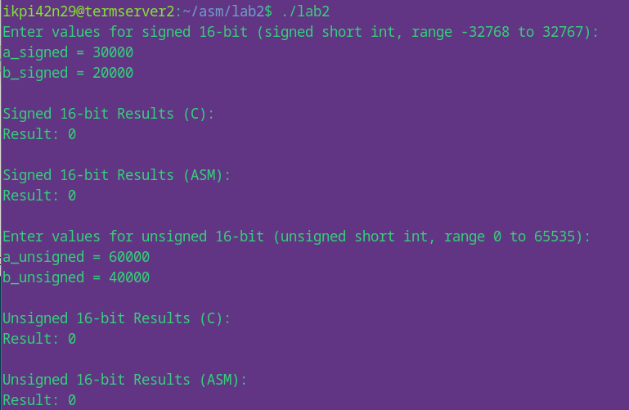
Тест 2:
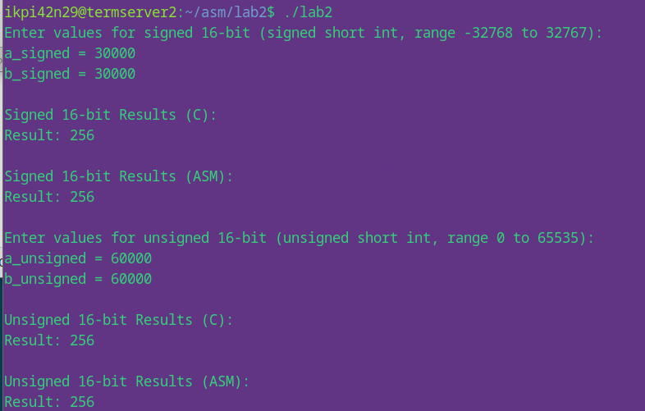
Тест 3:
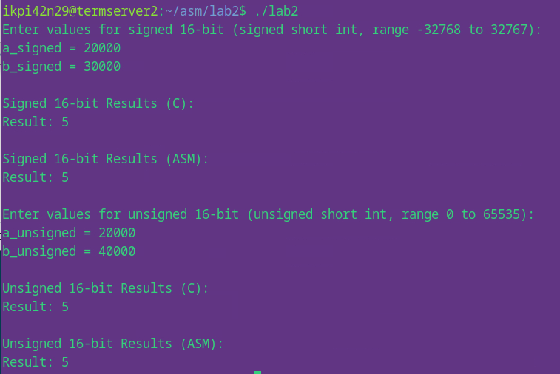
5. Вывод
Результат выполнения программы соответствует ожидаемому результату. Работа выполнена в полном объеме.

